Муниципальное автономное дошкольное образовательное учреждение
города Нижневартовска детский сад №52 «Самолётик»

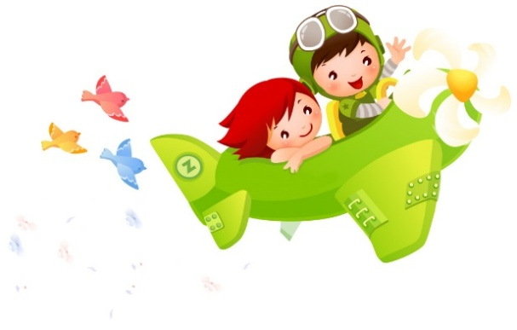

Конспект занятия
«Дружба народов. Мир — в наших сердцах!»

Подготовила воспитатель:
Лаврентьева Ирина Александровна

г. Нижневартовск.
Тема «Дружба народов. Мир — в наших сердцах!»
Цель: Познакомить детей с разными культурами, воспитать чувство дружбы и уважения к народам, развить нравственно патриотические качества и командный дух.
Задачи:
- Создать атмосферу и предметно-пространственную среду для восприятия сведений об регионах и разных народах проживающих на территории нашей страны.
- Упражнять в умении выделять характерные признаки отдельного рнгиона.
- Формировать умение определять прообразы предметов быта прошлого и предметов настоящего.
- Развивать внимание, мышление, речь, дружелюбие.
- Развивать зрительно-пространственное восприятие, мелкую моторику пальцев рук.
- Развивать умение детей работать дружно, быстро и результативно.
- Воспитывать чувство гордости за свою страну, эмоционально-ценностное отношение к ней.
- Воспитывать умение работать в коллективе.
Словарная работа:
- Знакомить со словами предметами старины и видоизменённые в современном мире гребень-расчёска, чугунок-кастрюля, изба-дом, лапти-ботинки.
- Формировать способность анализировать, группировать и рассуждать, умение четко выражать свои мысли в ходе беседы.
- Продолжать развивать умение правильно формулировать вопрос.
- Совершенствовать связную речь.
Материал: ознакомительное видео, дидактическая игра «Собери картинку», карточки с предметами повседневного быта «Прошлое и настоящее», магнитно-маркерная доска, маркер, карточки и конструктор к игре «Собери коврик», опыт «Конфеты с красителями», карта с маршрутом путешествия, паспорта и билеты, мячь, нить дружбы и единства.
Предварительная работа:
- Чтение книги «Древнерусская одежда», «Быт и культура Древней Руси».
- Беседа о финансовой грамотности и что необходимо для путешествия( документы, билет и деньги). Беснда о стране в которой живем.
- Дидактические игры «Что растет в лесах»
- Изучение предметов прошлого и настоящего, их назначения и отличий.
- Посещение мини-музея «Русская горница» в детском саду.
- Конструирование предметов по образцу и по своему замыслу.
Ход занятия:
Воспитатель: Здравствуйте. Я рада вас приветствовать.
Моя любимая страна,
Россия многоликая!
Такая ты – всего одна,
Родная и великая!
Скажите пожалуйста, в какой стране мы живем? А кто управляет нашей страной? Наша страна очень большая и существует с давних времен. Все менялось и наша страна тоже меняется. Я хочу с вами поиграть в игру.
1.Игра «Найди пару»
Я вам раздам картинки, а вы должны найти пару( предмет который использовался раньше, и какой мы используем в современном мире.
Например: Гребень – расческа (педагог даёт образец и первым соединяет пару),
Воспитатель: А вы знаете что на территории нашей страны проживает очень много народов и каждый народ разговаривает на своем языке?
Как вы думаете, что нужно делать всем народам, чтобы все мы жили дружно, не ругались и не воевали? Как вы думаете? (Ответы детей)
Воспитатель: Я предлагаю отправиться нам в путешествие по регионам нашей страны и поближе познакомиться с народами, проживающими на тих территориях. Отправимся? (Ответы детей) А как вы думаете на каком транспорте будет быстрее всего доехать до места назначения? (Ответы детей). А что нам необходимо для того, чтобы нас пустили на самолет? (Ответы детей) Получите пожалуйста свои билеты.
Хочу обратить ваше внимание на карту нашего маршрута. Что вы видите? (Ответы детей)
По пути нашего путешествия мы будем знакомиться с регионами и собирать ключи к дружбе, миру и взаимопониманию.
Воспитатель: Полетели ?!
Физкультминутка «Самолеты полетели»
Самолёты загудели (вращение перед грудью согнутыми в локтях руками),
Самолёты полетели (руки в стороны, поочерёдные наклоны влево и вправо),
На полянку тихо сели (присесть, руки к коленям).
Воспитатель: Мы с вами приземлились в Дагестане, давайте познакомимся, и наш экскурсовод расскажет нам об этом регионе России.
Видео
Воспитатель: Мы многое узнали из видео и хочу обратить ваше внимание на то, что в Дагестане делают краски из трав, красители. Я предлагаю провести эксперимент с красителями которые содержатся в ваших любимых конфетах.
2. Эксперимент
(Получают первый ключик)
Воспитатель: Один ключик есть, летим дальше ?!
Физкультминутка «Самолеты полетели»
Самолёты загудели (вращение перед грудью согнутыми в локтях руками),
Самолёты полетели (руки в стороны, поочерёдные наклоны влево и вправо),
На полянку тихо сели (присесть, руки к коленям).
Воспитатель: Мы с вами приземлились в Татарстане, давайте познакомимся, и наш экскурсовод расскажет нам об этом регионе России.
Видео
Воспитатель: Мы многое узнали из видео. А еще в Татарстане делают красивые ковры. Я предлагаю нам тоже сделать свои ковры.
3. Игра: « Собери ковер»
(Получают второй ключик)
Воспитатель: Второй ключик есть, летим дальше ?!
Физкультминутка «Самолеты полетели»
Самолёты загудели (вращение перед грудью согнутыми в локтях руками),
Самолёты полетели (руки в стороны, поочерёдные наклоны влево и вправо),
На полянку тихо сели (присесть, руки к коленям).
Воспитатель: Мы с вами приземлились в Ханты-Мансийском Автономном Округе, давайте познакомимся, и наш экскурсовод расскажет нам об этом регионе России.
Видео
Воспитатель: Мы многое узнали из видео и хочу обратить ваше внимание на то, что в ХМАО много лесов, а в лесах очень много всего вкусного и полезного. А что же это такое, мы узнаем если соберем картинки.
4. Игра: « Собери картинку»
(делятся на команды по парам)
(Получают третий ключик)
Воспитатель: Третий ключик есть. Мы собрали все ключи? Возвращаемся домой?! А где наш дом? Как называется наш город? (Ответы детей)
Воспитатель: Полетели в Нижневартовск?!
Физкультминутка «Самолеты полетели»
Самолёты загудели (вращение перед грудью согнутыми в локтях руками),
Самолёты полетели (руки в стороны, поочерёдные наклоны влево и вправо),
На полянку тихо сели (присесть, руки к коленям)
Рефлексия
Все вместе собираются в круг и берутся за резиновую верёвочку, раскрашенную в цвета российского флага.
Воспитатель: Немного натянув веревочку мы можем ощутить значимость каждого из нас в нашей стране. Наша группа тоже маленькая страна и если все будут уважительно относиться друг к другу, уважать каждого то и в стране будет тоже порядок. Ведь мы будущее нашей страны!!!

